Թվի մաս գտնելը

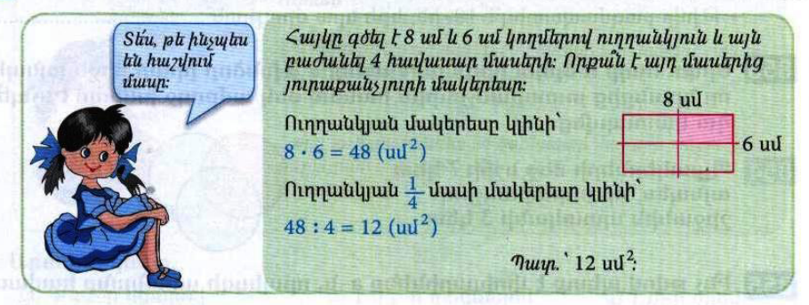
Թվի մաս գտնելը:
Օրինակ՝ 24-ի $\frac{1}{8}$ մասը գտնելու համար․
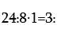

Դասարանական առաջադրանքներ
1․ Գտի՛ր թվի նշված մասը
35-ի $\frac{1}{7}$ մասը
35 : 7 x 1 = 5
426-ի $\frac{1}{6}$ մասը
426 : 6 x 1 = 71
162-ի $\frac{1}{9}$ մասը
162 : 9 x 1 = 18
2000-ի $\frac{1}{10}$ մասը
2000 : 10 x 1= 200
2․ Հաշվի՛ր
360լ-ի $\frac{1}{12}$ մասը
360 : 12 x 1 = 30լ
510$մ^{2}$-ու $\frac{1}{17}$ մասը
510 : 17 x 1 = 30
480կմ-ի $\frac{1}{16}$ մասը
480 : 16 x 1 = 30
3․ Ավտոմեքենան պետք է անցներ 240կմ ճանապարհ։ Ճանապարհի $\frac{1}{3}$ մասն անցնելուց հետո քանի՞ կիլոմետր կմնա նրան դեռ անցնելու։
Լուծում
240 : 3 x 1= 80
240 – 80 = 160
Պատ․՝ 160
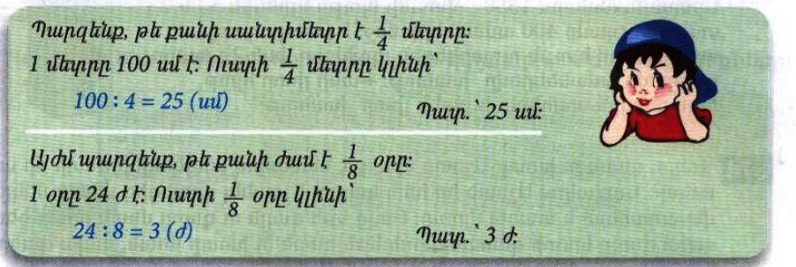
4․ Արտահայտի՛ր նշված միավորներով։
$\frac{1}{5}$ մ = 20սմ
$\frac{1}{20}$ մ = 5սմ
$\frac{1}{25}$ կմ = 40մ
$\frac{1}{5}$ կգ = 200գ
5․ Արտահայտի՛ր նշված միավորներով։
2405մլ=2լ 405մլ
7006մլ=7լ 6մլ
7041=70լ 41մլ
6․ Աննան 24 տետրի համար վճարեց 560դրամ ավելի, քան Անին՝ նույնպիսի 16 տետրի համար։ Արան որքա՞ն պետք է վճարեր 12 տետրի համար։
Լուծում ՝
24 – 16 = 8
560 : 8 = 70
70 x 12 = 840
Պատ․՝ 840
7․ Ջրավազանում կար 9600լ ջուր։ Այգին ջրելու համար պապիկն օգտագործեց այդ ջրի քառորդ մասը։ Որքա՞ն ջուր մնաց ջրավազանում։
Լուծում ՝
9600 : 4 = 2400
9600 - 2400 = 7200
Պատ․՝ 7200
8․ Ավտոբուսը 4ժ-ում անցավ 240կմ ճանապարհ։ Ավտոմեքենան այդ նույն ճանապարհը քանի՞ ժամում կանցնի, թե գնա ավտոբուսից 20կմ/ժ –ով արագ։
Լուծում ՝
240 : 4 = 60
60 + 20 = 80
240 : 80 = 3
Պատ․՝ 3
Տնային առաջադրանքներ
1․ Գտի՛ր թվի նշված մասը
30-ի $\frac{1}{2}$ մասը:
30 : 2 x 1 = 15
164-ի $\frac{1}{4}$ մասը:
164 : 4 x 1 = 41
3000-ի $\frac{1}{100}$ մասը:
3000 : 100 x 1 = 30
2․ Հաշվի՛ր
240կգ-ի $\frac{1}{5}$ մասը
240 : 4 x 1 = 60
420դրամի $\frac{1}{6}$ մասը
420 : 6 x 1 = 70 դրամ
18ժ-ի $\frac{1}{3}$ մասը
18 : 3 = 6 ժ
3․ Աննան գնել էր 800գ կարագ, որի $\frac{1}{5}$ մասն օգտագործեց թխվածքի համար։ Որքա՞ն կարագ նա օգտագործեց թխվածքի համար։
Լուծում
800։5x1=160
800-160=640
Պատ՝640
4․ Արտահայտի՛ր նշված միավորներով։
$\frac{1}{8}$ տ = 8կգ
$\frac{1}{4}$ ց = 4կգ
$\frac{1}{5}$ ր = 50վ
$\frac{1}{20}$ ժ = 60ր
$\frac{1}{12}$ օր = 2ժ
5․ Արտահայտի՛ր նշված միավորներով։
3160դմ= 3մ 160դմ
5050սմ= 5մ 50սմ
6007սմ= 6մ 7սմ
6․ 20լ բենզինն արժե 9600դրամ։ Որքա՞ն պետք է վճարել ավտոմեքենայի բաքը 35լ բենզին լցնելու համար։
Լուծում ՝
9600:20=480
480x35=16800
Պատ․՝ 16800
7․ Աննայի մտապահած թվի և 145-ի գումարը 6 անգամ մեծ է 62-ից։ ո՞ր թիվն է մտապահել Աննան։
Լուծում ՝
62x6=372
372-145=227
227+145=372
372:6=62
Պատ․՝ ւթ

